LUNDI 4 MAI
ORTHOGRAPHE

Les homophones grammaticaux : ou / où ?

Exercices d’application :
7 page 127
Consigne : Ecris les questions qui correspondent aux réponses suivantes.
- Où es-tu ? Je suis dans le jardin.
- D’où vient le bruit ? Le bruit vient de la pluie.
- Où sont les clés ? Les clés sont dans le sac.

8 page 127
- Où coule le plus grand fleuve du monde ?
- Le continent le plus grand est-il l’Afrique, l’Asie ou l’Europe ?
- Où peut-on trouver une oasis ?

HISTOIRE

Questions :
1- Chronologie
Complète à l’aide du texte.
- 1668 : premier véhicule propulsé à vapeur.

- 1768 : véritable premier véhicule est attribué à Joseph Cugnot (ingénieur et militaire français).

- 1860 : création du moteur à explosion pour remplacer le moteur à vapeur.

- 1886 : premier véhicule à moteur à explosion.

2- A l’aide des documents, classe les véhicules dans l’ordre chronologique.
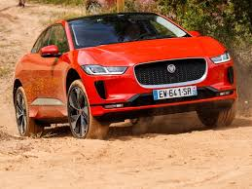
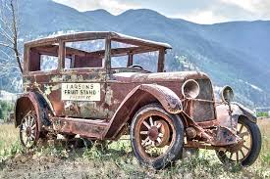
3 4

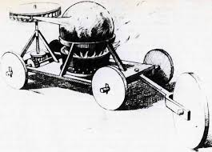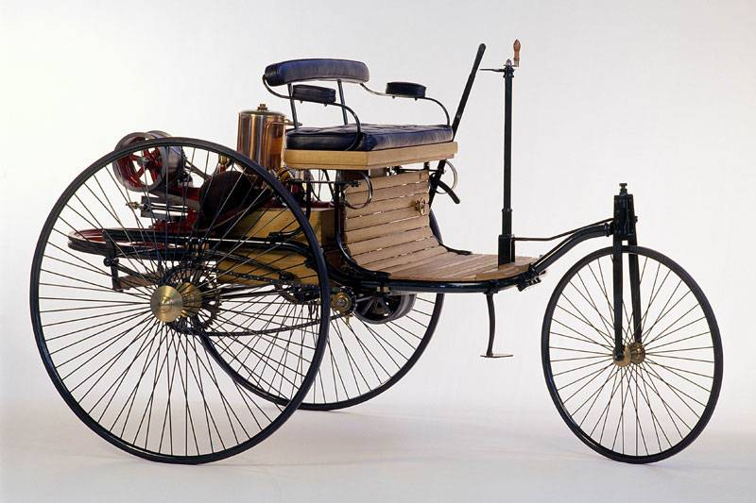
1 2

3- à l’aide de tes réponses aux questions, complète (au crayon à papier) :
L’ automobile trouve ses origines dès 1668 avec une première machine à tracter qui avance à l’aide d’un moteur propulsé à vapeur. En effet, c’est le même concept qui sera repris (notamment par Joseph Cugnot ) jusqu’à l’invention du moteur à explosion en 1860.
Ainsi, le premier véhicule qui avance avec le même moteur que nos véhicules d’aujourd’hui : le moteur à explosion, voit le jour en 1886. . Ensuite, les embellissements et améliorations se suivent à commencer par l’invention des pneus gonflables en 1888.

